|  |  |
| --- | --- |
| PASSNAIL  Raport z projektu | Przemysław Płóciennik  Autor |



Rysunek 1 Logo programu Passnail

Spis treści

1. Opis projektu 3

1.1. Założenia i działanie 3

1.2. Struktura plików programu 3

1.3. Przechowywanie danych 4

Jak działa logowanie na nowym komputerze? 4

Technologie baz danych 4

1.4. Użyte technologie 5

1.5. Generowanie haseł 5

Jak działa Passay? 5

Czego Passay nie potrafi wygenerować? 5

1.6. Passnail installer 6

1.7. Powiadomienia systemowe 7

Kiedy wysyłane są powiadomienia? 7

2. Funkcjonalności 8

3. Elementy graficznego interfejsu użytkownika 9

3.1. Ekran uwierzytelniania 9

3.2. Ekran główny programu 11

3.3. Ekran dodawania nowego hasła (danych) 13

3.4. Ekran ustawień generatora 14

3.5. Ekran listy zapisanych haseł 15

3.6. Ekran wyświetlania zapisanych haseł (danych) 16

3.7. Ekran edycji zapisanych haseł (danych) 17

3.8. Ekran ustawień 18

4. Główny pom.xml projektu 19

5. Linki 23

# Opis projektu

## Założenia i działanie

Passnail to prosty menedżer haseł.

Głównym założeniem było stworzenie aplikacji, która działa w całości offline i nie wymaga połączenia z Internetem, a synchronizacja z zewnętrznym serwerem jest jedynie opcjonalną możliwością, którą posiada użytkownik.

Po utworzeniu lokalnego użytkownika, jego login oraz adres email zostają dodane do lokalnej bazy danych. Dodatkowo dla użytkownika zostaje utworzona osobista baza danych przechowująca zaszyfrowane dane dodawane przez użytkownika.

Użytkownik może wygenerować unikatowe „online ID” będące jego identyfikatorem w globalnej bazie danych aplikacji serwerowej. Podczas tej operacji, dane użytkownika trafiają do bazy serwerowej, a użytkownik, od tej pory, może logować się na swoje konto na nowych urządzeniach za pomocą adresu email, hasła i online ID, a także synchronizować dane pomiędzy różnymi urządzeniami.

Wszystkie dane użytkownika, przechowywane zarówno w jego osobistej bazie lokalnej, jak i w bazie aplikacji serwerowej, są szyfrowane przy użyciu klucza stworzonego na podstawie hasła danego użytkownika.

## Struktura plików programu

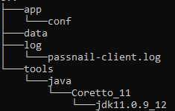

Rysunek 2 Struktura plików programu

Struktura plików podzielona jest na 4 główne katalogi oraz ich podkatalogi:

* **App –** zawierający plik **.jar** będący skompilowaną aplikacją Passnail. Plik **.jar** jest uruchamiany za pomocą skryptu **launch.cmd** znajdującego się w głównym katalogu programu.
  + **App/conf –** znajduje się tutaj plik **generator.properties** zawierający zapisane parametry generatora.
* **Data –** zawierający bazy danych programu (główną bazę uwierzytelniającą „**UNAuthenDB**” oraz bazy osobiste użytkowników „**<username>_CREDDB**”).
* **Log –** zawierający logi programu.
* **Tools –** zawierający narzędzia potrzebne do działania programu (m. in. JDK + JRE).

## Przechowywanie danych

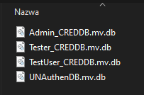

Rysunek 3 Lokalne bazy danych programu

Wszystkie dane lokalne programu przechowywane są w **n + 1** lokalnychbaz danych (**gdzie n == liczba użytkowników**) oraz w globalnej bazie danych serwera po zsynchronizowaniu danych.

**Baza uwierzytelniania („UNAuthenDB”) –** Podstawowa baza danych tworzona podczas pierwszego uruchomienia programu. Przechowuje loginy oraz adresy email tworzonych użytkowników. Wykorzystywana jest w celu uwierzytelnienia loginu/adresu email użytkownika i sprawdzenia czy nie jest już zajęty. Dostęp do bazy odbywa się poprzez autoryzację danymi unikatowymi dla każdego komputera oraz użytkownika komputera (**login == nazwa użytkownika komputera; hasło == nazwa komputera**).

**Bazy osobiste („<username>_CREDDB”) –** Przechowują dane użytkownika (login, hash hasła użytkownika, OnlineID) oraz zapisane dane użytkownika szyfrowane przy użyciu algorytmu **AES256** oraz **klucza** i **seed’a** utworzonych na bazie hasła użytkownika. Dostęp do bazy odbywa się przy użyciu loginu i hasła użytkownika.

**Baza serwerowa –** Przechowuje dane użytkowników w niezmienionej formie, a więc zaszyfrowane przy użyciu kluczy oraz seed’ów utworzonych na bazie haseł użytkowników. Same hasła przechowywane są również w postaci hashy.

### Jak działa logowanie na nowym komputerze?

Używając OnlineID do logowania na nowej maszynie, wszystkie dane użytkownika są pobierane z bazy serwerowej i zapisywane w nowo utworzonej lokalnej bazie danych. Oznacza to, że OnlineID wystarczy użyć tylko przy pierwszym logowaniu na nowej maszynie! Jeśli podczas pierwszego logowania okaże się, że istnieje już lokalnie profil o takim samym loginie, login zostanie zmodyfikowany. Przy każdym kolejnym logowaniu, użytkownik może użyć zmodyfikowanego loginu lub adresu email.

### Technologie baz danych

* **Klient** korzysta z plikowych baz danych typu **H2**.
* **Serwer** korzysta z **Microsoft SQL Server.**

## Użyte technologie

Zarówno klient jak i serwer zostały stworzone na bazie języka **Java** w wersji **11,** przy użyciu Framework’u Spring Boot.

**Najważniejsze użyte technologie:**

* Java 11 (**jdk11.0.9_12, dystrybucja Coretto by Amazon)**
* Spring Boot w wersji **2.4.0**
* JavaFX (GUI) **openjfx** dla Javy 11 w wersji **16-ea+7**
* **Passay** w wersji **1.6.0**
* **Bazy danych:**
  + **H2**
  + **Microsoft SQL Server**

## Generowanie haseł

Do generowania haseł w programie użyta została biblioteka dla języka Java, **Passay.**

Passay generuje hasła na podstawie zdefiniowanych reguł. Reguły te pozwalają określić długość generowanego hasła, minimalną ilość znaków danego rodzaju czy alfabet z spośród znaków jakiego hasła są generowane.

### Jak działa Passay?

Passay tworzy kolekcję wszystkich dostępnych znaków na podstawie reguł, wybiera losowy ciąg znaków złożony z losowo wybranych elementów wspomnianej kolekcji, po czym randomizuje zawartość bufora, wprowadzając większą losowość w kolejności znaków.

### Czego Passay nie potrafi wygenerować?

Jest kilka przypadków, kiedy wykorzystanie Passay może okazać się niewystarczające do generowania haseł. O ile biblioteka sprawdzi się w przypadku określania liczby i rodzaju znaków w haśle, o tyle nie dostarcza algorytmów bardziej zaawansowanych, np:

* Generowanie haseł bez sekwencji znaków,
* Generowanie haseł bez duplikacji łańcuchów,
* i inne, oparte o specyficzne wymagania.

**Oficjalna strona internetowa:** [**https://www.passay.org**](https://www.passay.org)

## Passnail installer

**Passnail installer** to skrypt w języku skryptowym batch służący do instalacji aplikacji Passnail w katalogu wybranym przez użytkownika.

Proces instalacji składa się z dwóch głównych faz:

* **Wybór katalogu** – skrypt instalacyjny proponuje użytkownikowi domyślny katalog instalacyjny. Użytkownik może jednak podać ścieżkę wybraną przez siebie. Po zatwierdzeniu ścieżki, następuje proces kopiowania katalogów i plików aplikacji oraz zmiana odpowiednich rozszerzeń.

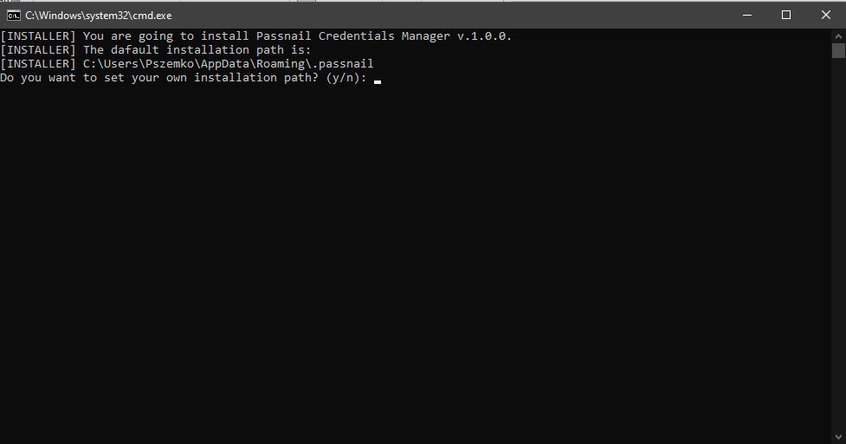

Rysunek 4 Passnail installer (faza 1)

* **Utworzenie skryptu rozruchowego na pulpicie** – instalator pyta użytkownika o potrzebę utworzenia skryptu rozruchowego na pulpicie. Po wyrażeniu zgody, na pulpicie użytkownika zostaje utworzony plik **.bat** uruchamiający aplikację.

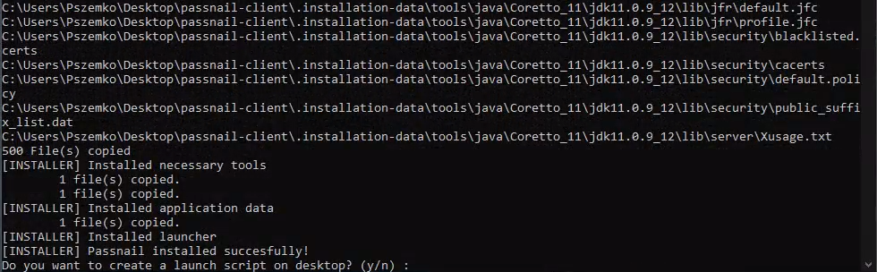

Rysunek 5 Passnail installer (faza 2)

## Powiadomienia systemowe

Passnail posiada mechanizm wysyłający powiadomienie systemowe za każdym razem kiedy dane z programu zostają skopiowane do schowka. Mechanizm ma na celu poinformowanie użytkownika, że kopiowanie zostało zakończone i może bezproblemowo korzystać z żądanych przez siebie danych.

### Kiedy wysyłane są powiadomienia?

* Przy używaniu funkcji „szybkiego hasła” z poziomu dowolnego ekranu aplikacji.
* Przy kopiowaniu danych poprzez kliknięcie pola z przypisaną akcją na ekranie wyświetlania zapisanych danych.



Rysunek 6 Powiadomienie systemowe informujące o skopiowaniu hasła do schowka systemowego

# Funkcjonalności

Passnail oferuje szereg podstawowych funkcjonalności:

* Generowanie haseł złożonych z konkretnej ilości określonych znaków,
* Zmiana parametrów generatora haseł; możliwość ustawienia własnych wartości; możliwość przywrócenia wartości domyślnych,
* Zapisywanie danych logowania w osobistej bazie danych,
* Przeglądanie zapisanych danych logowania; możliwość kopiowania danych do schowka po kliknięciu odpowiedniego pola,
* Możliwość edycji zapisanych danych logowania,
* Możliwość usuwania zapisanych danych logowania,
* Możliwość generowania „szybkiego hasła” – losowego ciągu znaków stworzonego według aktualnie ustawionych wytycznych generatora – i kopiowania go do schowka,
* Możliwość wygenerowania „online ID”; możliwość synchronizowania „on demand” zapisanych danych logowania z zewnętrznym serwerem,
* Możliwość logowania się na istniejące konto online przy użyciu „online ID”,
* Wysyłanie powiadomień systemowych informujących o danych skopiowanych do schowka systemowego.

# Elementy graficznego interfejsu użytkownika

## Ekran uwierzytelniania

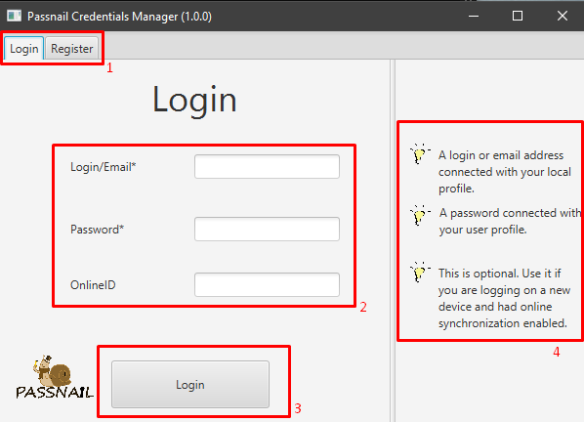

Rysunek 7 Ekran logowania

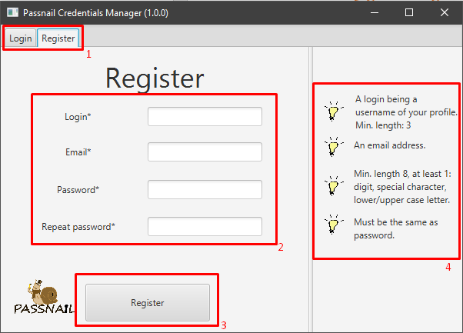

Rysunek 8 Ekran rejestracji

1. Przełączanie między ekranami logowania/rejestracji.
2. Pola tekstowe do wprowadzania danych uwierzytelniania.
3. Przycisk wywołujący sprawdzenie danych a następnie proces uwierzytelniania użytkownika.
4. Opis danych wymaganych podczas procesu uwierzytelniania.

## Ekran główny programu

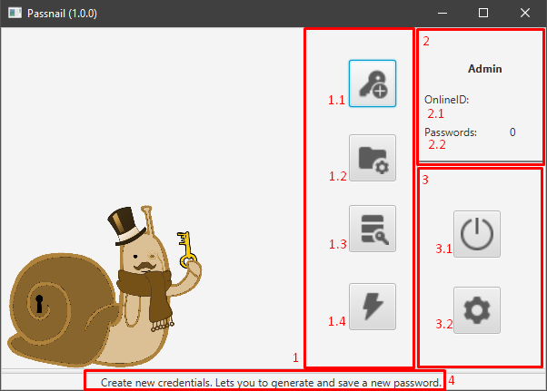

Rysunek 9 Ekran główny (offline)

Ekran główny programu składa się z czterech sekcji: **sekcji nawigacji (1)**, **sekcji profilu (2)**, **sekcji ustawień (3)** oraz **sekcji informacji (4)**.

1. **Sekcja nawigacji (widoczna na wszystkich ekranach programu)**
   1. Przycisk przejścia do ekranu dodawania nowego hasła (danych).
   2. Przycisk przejścia do ekranu ustawień generatora.
   3. Przycisk przejścia do ekranu listy zapisanych haseł (danych).
   4. Przycisk „szybkiego hasła”. Pozwala na wygenerowanie hasła przy użyciu bieżących ustawień generatora i zapisanie go w schowku systemowym.
2. **Sekcja profilu (widoczna na wszystkich ekranach programu)**
   1. Komórka wyświetlająca OnlineID użytkownika. Pusta dopóki nie zostanie wygenerowane.
   2. Komórka wyświetlająca ilość zapisanych haseł (danych) użytkownika.
3. **Sekcja ustawień (widoczna na wszystkich ekranach programu)**
   1. Przycisk „wyloguj”. Kończy sesję aktualnie zalogowanego użytkownika i przełącza na ekran uwierzytelniania.
   2. Przycisk przejścia do ekranu ustawień.
4. **Sekcja informacji (widoczna na wszystkich ekranach programu)**
   1. Pasek informacyjny wyświetlający opis przycisku, na którym aktualnie położony jest kursor.

Po wygenerowaniu OnlineID przez użytkownika, jego profil staje się profilem online, a użytkownikowi udostępnione zostają dodatkowe funkcjonalności, przez co następują zmiany w sekcjach **profilu** oraz **ustawień** interfejsu użytkownika.

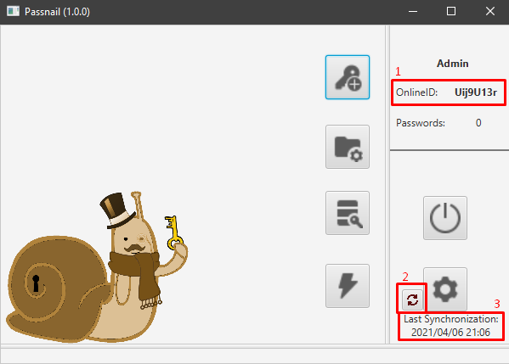

Rysunek 10 Ekran główny (online)

1. Komórka wyświetlająca OnlineID użytkownika.
2. Przycisk synchronizacji na żądanie. Pozwala na synchronizację danych z zewnętrznym serwerem.
3. Komórka wyświetlająca datę i godzinę ostatniej synchronizacji danych.

## Ekran dodawania nowego hasła (danych)

Ekran dodawania nowego hasła (danych) pozwala na dodanie danych takich jak:

* **Url** – url strony internetowej, której dotyczą dane.
* **Login** – Login konta użytkownika.
* **Short Name** – Krótka nazwa, za pomocą której dane będą identyfikowane w lokalnej bazie użytkownika. **Parametr wymagany**.
* **Password –** Hasło konta użytkownika.
* **Description –** Krótki opis wprowadzonych danych (max. 100 znaków).

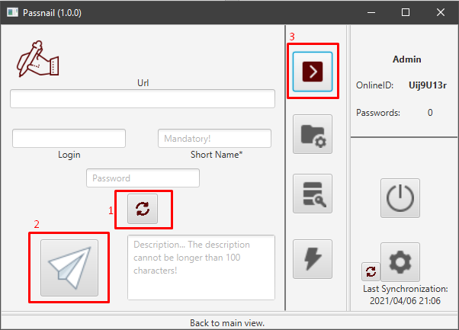

Rysunek 11 Ekran dodawania hasła (danych)

1. Przycisk generowania nowego hasła przy użyciu aktualnych ustawień generatora.
2. Przycisk zapisywania danych.
3. Przycisk powrotu do ekranu głównego programu.

## Ekran ustawień generatora

Passnail pozwala na dokładne ustawienie parametrów generatora haseł. Wartości poszczególnych parametrów są wartościami dokładnymi, nie minimalnymi. Przy próbie ustawienia przez użytkownika parametrów niezgodnych (**parametry zgodne**: długość hasła == suma parametrów) program zwróci błąd.

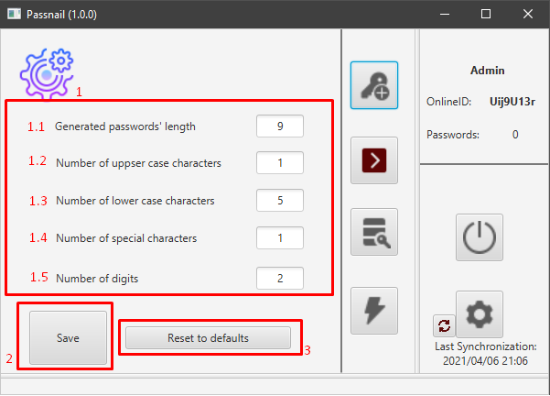

Rysunek 12 Ekran ustawień generatora

1. Parametry generatora haseł
   1. Długość hasła.
   2. Dokładna ilość dużych liter.
   3. Dokładna ilość małych liter.
   4. Dokładna ilość znaków specjalnych ("!@#$%^&*()_+").
   5. Dokładna ilość cyfr.
2. Przycisk zapisywania ustawień.
3. Przycisk przywrócenia ustawień domyślnych.

## Ekran listy zapisanych haseł

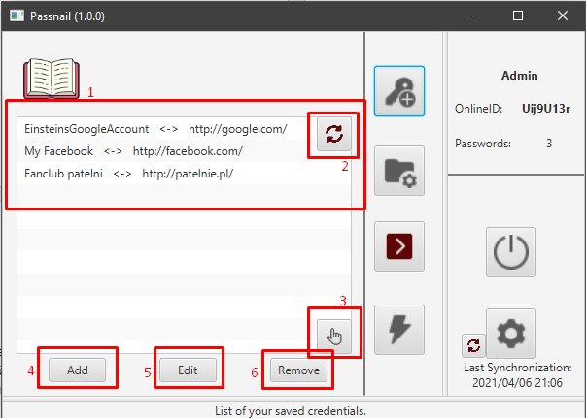

Rysunek 13 Ekran listy zapisanych haseł (danych)

1. Lista zapisanych haseł (danych).
2. Przycisk odświeżania listy.
3. Przycisk wyświetlania podświetlonych danych z listy.
4. Przycisk przenoszący na ekran dodawania hasła (danych).
5. Przycisk przenoszący na ekran edycji hasła (danych).
6. Przycisk usuwający hasło (dane) z bazy lokalnej.

## Ekran wyświetlania zapisanych haseł (danych)

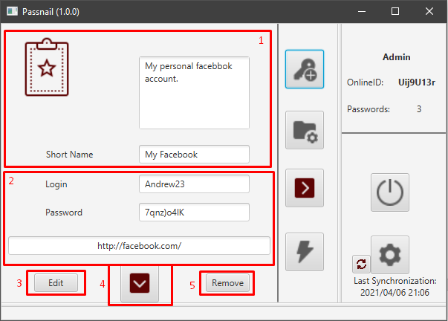

Rysunek 14 Ekran wyświetlania zapisanych haseł (danych)

1. Sekcja danych **nieklikalnych**. Zawiera pola wyświetlające dane, do których nie przypisano żadnych akcji.
2. Sekcja danych **klikalnych**. Zawiera pola do których przypisana została akcja kliknięcia **lewym przyciskiem myszy.** Po kliknięciu wartość pola trafia do schowka systemowego.
3. Przycisk przenoszący do ekranu edycji zapisanych danych.
4. Przycisk powrotu do ekranu listy zapisanych danych.
5. Przycisk usuwający dane z bazy lokalnej.

## Ekran edycji zapisanych haseł (danych)

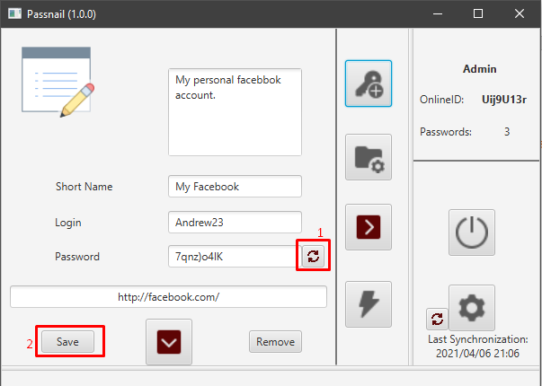

Rysunek 15 Ekran edycji zapisanych haseł (danych)

1. Przycisk generowania nowego hasła. Generuje nowe hasło przy użyciu aktualnych ustawień generatora.
2. Zapisuje edytowane dane w lokalnej bazie użytkownika.

## Ekran ustawień

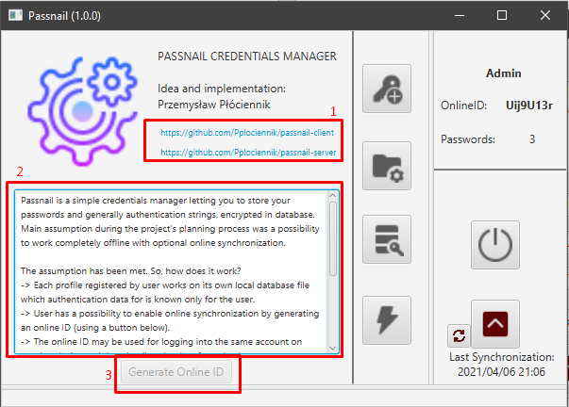

Rysunek 16 Ekran ustawień

1. Linki do repozytoriów klienta i serwera programu.
2. Krótki opis projektu.
3. Przycisk generowania OnlineID. Jest ono unikatowe i może zostać wygenerowane jedynie raz dla danego użytkownika. Po wygenerowaniu OnlineID, przycisk przestaje być dostępny.

# Główny pom.xml projektu

|  |
| --- |
| <?xml version="1.0" encoding="UTF-8"?> |
|  | <project xmlns="http://maven.apache.org/POM/4.0.0" xmlns:xsi="http://www.w3.org/2001/XMLSchema-instance" |
|  | xsi:schemaLocation="http://maven.apache.org/POM/4.0.0 https://maven.apache.org/xsd/maven-4.0.0.xsd"> |
|  | <modelVersion>4.0.0</modelVersion> |
|  |  |
|  |  |
|  | <parent> |
|  | <groupId>org.springframework.boot</groupId> |
|  | <artifactId>spring-boot-starter-parent</artifactId> |
|  | <version>2.4.0</version> |
|  | <relativePath/> <!-- lookup parent from repository --> |
|  | </parent> |
|  |  |
|  |  |
|  | <groupId>com.passnail</groupId> |
|  | <artifactId>passnail.client</artifactId> |
|  | <version>1.0.0</version> |
|  | <name>passnail.parent</name> |
|  |  |
|  | <description>Official client application of the PasSnail password manager.</description> |
|  |  |
|  | <developers> |
|  | <developer> |
|  | <name>Przemysław Płóciennik</name> |
|  | <url>https://github.com/Pplociennik</url> |
|  | <email>pplociennik097@gmail.com</email> |
|  | </developer> |
|  | </developers> |
|  |  |
|  | <packaging>pom</packaging> |
|  |  |
|  |  |
|  | <modules> |
|  | <module>passnail.core</module> |
|  | <module>passnail.data</module> |
|  | <module>passnail.security</module> |
|  | <module>passnail.connect</module> |
|  | <module>passnail.gui</module> |
|  | <module>passnail.generator</module> |
|  | <module>passnail.common</module> |
|  | <module>passnail.test</module> |
|  | </modules> |
|  |  |
|  |  |
|  | <properties> |
|  | <java.version>11</java.version> |
|  |  |
|  | <version.jasypt.spring.boot.starter>3.0.3</version.jasypt.spring.boot.starter> |
|  | <version.lombok>1.18.16</version.lombok> |
|  | <version.maven.javadoc.plugin>3.2.0</version.maven.javadoc.plugin> |
|  | <version.dependency.check.plugin>6.1.1</version.dependency.check.plugin> |
|  | <version.clean.plugin>3.1.0</version.clean.plugin> |
|  | <version.surefire.plugin>3.0.0-M5</version.surefire.plugin> |
|  | <version.compiler.plugin>3.8.1</version.compiler.plugin> |
|  |  |
|  | <version.spring.boot.strater.data.jdbc>2.4.2</version.spring.boot.strater.data.jdbc> |
|  | <version.javafx>16-ea+7</version.javafx> |
|  |  |
|  | <version.javax.servlet.api>4.0.1</version.javax.servlet.api> |
|  | <version.passay>1.6.0</version.passay> |
|  | <version.junit.jupiter.api>5.7.0</version.junit.jupiter.api> |
|  |  |
|  | <version.java.jwt>3.13.0</version.java.jwt> |
|  | <version.jjwt>0.9.1</version.jjwt> |
|  | </properties> |
|  |  |
|  |  |
|  | <dependencies> |
|  |  |
|  | <dependency> |
|  | <groupId>org.springframework.boot</groupId> |
|  | <artifactId>spring-boot-starter-data-jpa</artifactId> |
|  | </dependency> |
|  | <dependency> |
|  | <groupId>org.springframework.boot</groupId> |
|  | <artifactId>spring-boot-starter-data-jdbc</artifactId> |
|  | <version>${version.spring.boot.strater.data.jdbc}</version> |
|  | </dependency> |
|  | <dependency> |
|  | <groupId>org.projectlombok</groupId> |
|  | <artifactId>lombok</artifactId> |
|  | <optional>true</optional> |
|  | </dependency> |
|  |  |
|  | <dependency> |
|  | <groupId>com.h2database</groupId> |
|  | <artifactId>h2</artifactId> |
|  | <scope>runtime</scope> |
|  | </dependency> |
|  | <dependency> |
|  | <groupId>org.springframework.boot</groupId> |
|  | <artifactId>spring-boot-starter-mail</artifactId> |
|  | </dependency> |
|  | <dependency> |
|  | <groupId>org.springframework.boot</groupId> |
|  | <artifactId>spring-boot-starter-test</artifactId> |
|  | <scope>test</scope> |
|  | </dependency> |
|  | <dependency> |
|  | <groupId>org.springframework.security</groupId> |
|  | <artifactId>spring-security-test</artifactId> |
|  | <scope>test</scope> |
|  | </dependency> |
|  |  |
|  | <dependency> |
|  | <groupId>com.github.ulisesbocchio</groupId> |
|  | <artifactId>jasypt-spring-boot-starter</artifactId> |
|  | <version>${version.jasypt.spring.boot.starter}</version> |
|  | </dependency> |
|  | <dependency> |
|  | <groupId>org.junit.jupiter</groupId> |
|  | <artifactId>junit-jupiter-api</artifactId> |
|  | <version>${version.junit.jupiter.api}</version> |
|  | <scope>test</scope> |
|  | </dependency> |
|  | </dependencies> |
|  |  |
|  | <build> |
|  | <plugins> |
|  | <plugin> |
|  | <groupId>org.apache.maven.plugins</groupId> |
|  | <artifactId>maven-javadoc-plugin</artifactId> |
|  | <version>${version.maven.javadoc.plugin}</version> |
|  | </plugin> |
|  | <plugin> |
|  | <groupId>org.owasp</groupId> |
|  | <artifactId>dependency-check-maven</artifactId> |
|  | <version>${version.dependency.check.plugin}</version> |
|  | </plugin> |
|  | <plugin> |
|  | <groupId>org.apache.maven.plugins</groupId> |
|  | <artifactId>maven-clean-plugin</artifactId> |
|  | <version>${version.clean.plugin}</version> |
|  | <configuration> |
|  | <filesets> |
|  | <fileset> |
|  | <directory>./passnail.core</directory> |
|  | <includes> |
|  | <include>*.db</include> |
|  | </includes> |
|  | </fileset> |
|  | <fileset> |
|  | <directory>./passnail.core/data</directory> |
|  | <includes> |
|  | <include>*.db</include> |
|  | </includes> |
|  | </fileset> |
|  | <fileset> |
|  | <directory>./passnail.core/data/test</directory> |
|  | <includes> |
|  | <include>*.db</include> |
|  | </includes> |
|  | </fileset> |
|  | </filesets> |
|  | </configuration> |
|  | </plugin> |
|  | </plugins> |
|  | </build> |
|  |  |
|  |  |
|  | </project> |

# Linki

Najważniejsze linki:

* Repozytorium klienta: <https://github.com/Pplociennik/passnail-client>
* Repozytorium serwera: <https://github.com/Pplociennik/passnail-server>
* Repozytorium skryptu instalacyjnego: <https://github.com/Pplociennik/passnail-installer>
* Nagranie z prezentacją projektu: <https://drive.google.com/file/d/1rOYyDCo5rwD_4VZQVSuR5FKLzuqUA0WR/view?usp=sharing>
* Pliki projektu: <https://drive.google.com/file/d/1KSjBXDPjAiow8smSAHxi8s9FmNwRlaEJ/view?usp=sharing>